Розв'язування вправ. Самостійна робота.
Виконати самостійну роботу.
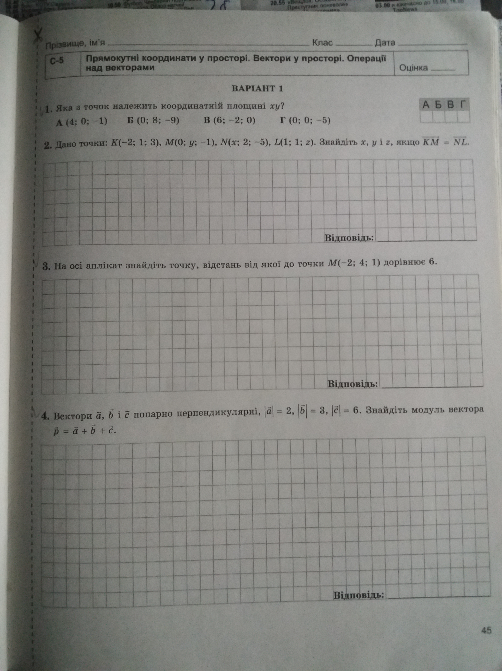

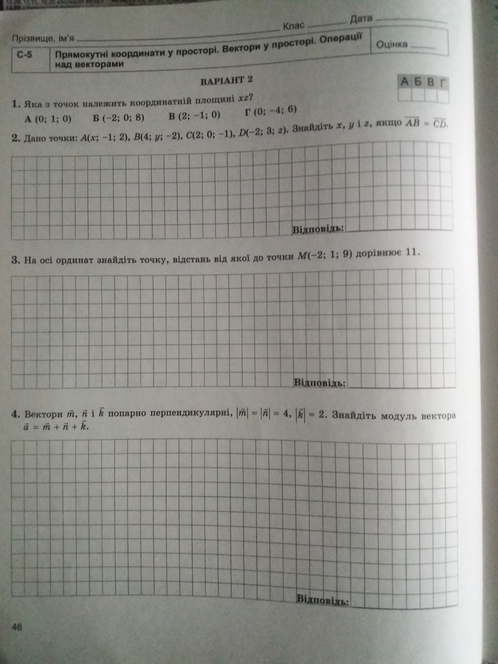

Перший варіант виконує той, хто має непарний номер в журналі. Другий варіант виконує той, хто має парний номер в журналі.

